Цар Соломон
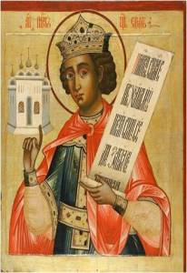

Цар Давид је доживео дубоку старост. Још за живота он одреди за свога наследника сина свога Соломона, који је тада имао осамнаест година. Свечано га је помазао и завештао му да сазида храм Богу уместо Скиније. Соломон поче своје царовање срдачном молитвом. После Давидове смрти он отиде у Гаваон, где је у то доба била Мојсијева Скинија, и тамо принесе хиљаду жртава паљеница. После тога јави му се Господ у сну и рече: „ишти шта хоћеш да ти дам“. Соломон мољаше Бога овако: „Господе! Ти си поставио слугу Свога царем на место Давида оца мога. Дај слузи Своме срце разумно да може судити народу Твоме и распознавати добро и зло. Јер ко може судити народу Твоме тако великом? “ На ову молитву Господ му одговори: „кад то иштеш, а не иштеш дуга живота. нити блага, нити душа непријатеља својих, него иштеш разума да умеш судити, ево ти дајем срце мудро и разумно, и оно што ниси искао: и благо, и славу, да таквога какав ћеш ти бити не ће бити мећу царевима свега века твога. И ако узидеш мојим путевима држећи уредбе моје и заповести моје, као што је ишао Давид, отац твој, продужићу дане твоје“.

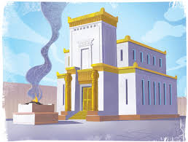

Соломон изврши дело које му је Бог наменио и отац завештао, и сазида величанствени храм у Јерусалиму, на брду Морија, где је по предању Аврам приносио на жртву сина свога Исака. Соломонов храм био је сазидан по истоме плану, по коме и Мојсијева Скинија, само много већи и богатији. Како је величанствен био овај храм, види се из тога, што су сви његови зидови изнутра, жртвеници, столови и херувими били обложени чистим златом; а од злата су били начињени и свећњаци, кадионице, машице и сви украси. На зидању радило је сто осамдесет хиљада радника и три хиљаде триста надзорника мотрили су на рад. Кад је храм био довршен и у њега унесен Ковчег завета, слава Господња (у виду облака) напуни га. Соломон клече пред жртвеником, подиже руке небу и мољаше се, да Господ у овоме храму прима молитве не само Израиљаца, већ и свакога туђинца, који уђе да се моли у њему, чувши за славу Бога Израиљева. Кад Соломон доврши молитву, с неба сиђе огањ на приправљене жртве, и слава Господња напуни дом.

